Mengirim Hasil Pemindaian Data Signal Jaringan WIFI ke Telegram Bot dengan NodeMCU ESP32

Hanif Sumardi1, M.Hafis Afrizal2, Naufal Nurmuhammad Putra3,

Fakultas Teknologi Informasi

Teknik Komputer

Institut Teknologi Batam Batam, Indonesia

|  |  |
| --- | --- |
| ***Abstract*—** ***Telegram adalah aplikasi yang digunakan untuk*** |  |
| ***berkomunikasi secara online.Aplikasi ini juga memiliki bot yang dapat kita gunakan untuk melakukan pengiriman data berbasis Internet of Things (IoT). Penggunaannya yang praktis*** | II. LANDASAN TEORI  *A. Bot Telegram* |

***sangat memudahkan kita untuk bisa melakukan kontrol dan monitoring device melalui sistem IoT.***

***Penyusunan sistem IoT ini dapat kita lakukan dengan device mikrokontroler yang sudah terfasilitasi wifi seperti NodeMCU ESP8266. NodeMCU ESP8266 adalah salah satu mikrokontroler yang memiliki fasilitas wifi dan bluetooth. NodeMCU ESP8266 cukup terkenal dalam bidang IoT. Mulai dari ukurannya yang kecil, hingga fasilitasnya yang sesuai dengan kebutuhan IoT.***

I. PENDAHULUAN

Perkemban- gan smarthome dengan kontrol jarak jauh menjadi salah satu fokus utama dalam perkembangan teknologi di- mana pengontrolannya dilakukan dari jarak jauh dan secara real time dan diharapkan pula bagi generasi masa kini untuk dapat mengimplementasikan

|  |  |
| --- | --- |
| beberapa bagian dari teknologi yang cukup sederhana dalam lingkungan masyarakat. ada beberapa teknik analisis  yang di gunakan untuk menentukan sistem, perangkat dan juga bagaimana pengaplikasiannya. Perkembangan teknologi merupakan hal yang sejalan dengan perkembangan zaman, dimana masyarakat kini selalu menginginkan berbagai hal agar dapat dilakukan secara otomatis ataupun dari jarak jauh Maka dari itu dipilihlah Telegram bot sebagai interface antara perangkat dan pengguna dimana board ESP32 Module sebagai pusat kontrolnya dan pem- rogramannya menggunakan Ardiono IDE. Semua hal ini masih perlu di pelajari terlebih dahulu dengan dukungan berbagai jurnal penelitian ,  Setelah proses analisis dilakukan maka akan didapat hasil berupa suatu sistem notifikasi scanner yang di pro- gram untuk dapat dikontrol dari jarak jauh. Pengontrolan ini dilakukan dengan bantuan internet sebagai media penghubungnya dan juga Bot Telegram sebagai media penginputan perintah yang diberikan dengan jarak | Fig. 1. BotFather Telegram  Salah satu aplikasi layanan pengirim pesan instan multiplatform adalah telegram. Bot Telegram sendiri meru- pakan salah satu fitur dari Telegram yang mana funginya untuk mempermudah kegiatan dalam mengakses Tele- gram. Bot itu sendiri berasal dari kata robot atau mesin pekerja yang meringkankan pekerjaan. Bot di dalam tele- gram bekerja dengan cara inputan perintah yang buat. Dalam pengaturan atau pebuatan bot telegram ada dua cara yang bisa dilakukan, yang pertama dengan membuat program dengan bahasa mesin lalu diinput ke protokol telegram. dan yang kedua yaitu dengan meminta akses bot telegram ke BotFather.  Membuat bot Telegram dengan meminta Akses kepada BotFather dilakukan untuk mendapatkan kode API, kode ini merupakan kode unik khusus bagi suatu akun Bot |

# HASIL DAN PEMBAHASAN

Telegram untuk Koneksi dengan sistem di luar Telegram

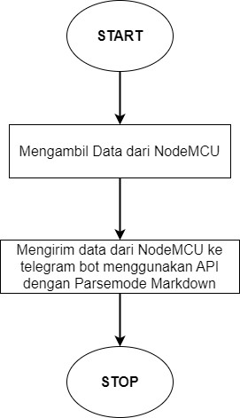itu sendiri. Cara kerja kode ini mirip seperti nomor HP, *Flowcart Telegram Bot* yang mana setiap penguna Bot Telegram memiliki kode API tersendiri dan tidak dapat di copy oleh orang lain, namun jika pengguna ingin mengubah kode API yang dimilikinya bisa dilakukan dengan cara menghapus Bot Telegram lalu membuat ulang Bot Telegram dengan IDE yang sama. BotFather sendiri merupakan suatu Fitur AI milik Telegram yang mengatur pembuatan Bot Telegram yang bekerja otomatis, sistem BotFather ini lebih merujuk ke sistem pembalasan pesan otomatis yang mana pemebe- rian kode API yang diberikan dilakukan secara acak.

*B. NodeMCU ESP8266*

ESP8266 merupakan modul wifi yang berfungsi sebagai perangkat tambahan mikrokontroler seperti Arduino agar dapat terhubung langsung dengan wifi dan membuat koneksi TCP/IP. Selain itu modul ini berbasis SOC (*Single on Circuit*) yang menjadikan perangkat ini dapat juga

Flowchart Telegram Bot digunakan tanpa bantuan mikrokontroler lain. Modul ini

membutuhkan daya sekitar 3.3V dan memiliki tiga mode wifi yaitu *Station*, *Access Point* dan *Both* (Keduanya). Modul ini juga dilengkapi dengan prosesor, memori dan

GPIO dimana jumlah pin bergantung dengan jenis *A. Flowchart NodeMCU* ESP8266 yang kita gunakan.

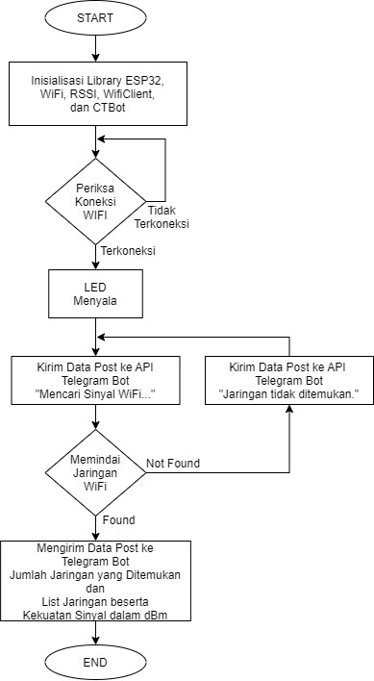

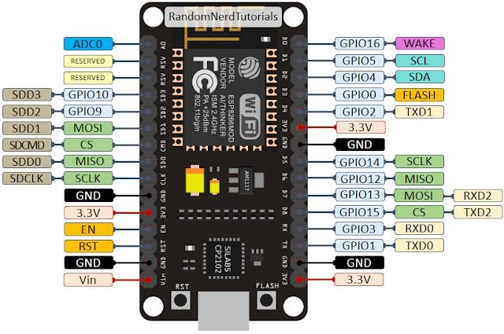

NodeMCU ESP8266

NodeMCU berfungsi sama seperti Arduino, walaupun Flowchart NodeMCU

dengan IC, GPIO, dan Bahasa program yang digunakan berbeda tetapi tujuannya sama yaitu untuk mengontrol suatu system, dan kelebihannya dibandingkan arduino

yaitu telah include dengan module Wifi yang tertanam

pada systemnya. *B. Cara Kerja Program*

Berikut adalah langkah untuk membuat program. Ma- sukan token bot atau API, kemudian inisialisasi library CTBot.h. Buat function untuk mengirim data NodeMCU ke API Telegram Bot.

Cara penggunaan Telegram Bot Kelompok 8 klik tombol /start atau ketik /start pada telegram bot. Setelah itu bot akan mengirimkan pesan untuk list command yang

bisa digunakan di dalam bot. Gunakan command /scan untuk memulai scanning mengukur kekuatan jaringan sinyal WiFi. Setelah itu NodeMCU akan memulai scan- ning dan membaca data yang kemudian akan dikirimkan ke API telegram bot.

*C. Data Hasil Pengukuran*

*1) Hasil Pengukuran Diluar rumah:* Berikut ini per- hitungan menggunakan persamaan RSSI pada jaringan wireless yang ada diluar rumah terhadap pengahalang seperti pepohonan dan intervensi objek lain nya dengan studi kasus dimana dalam 1 access point dibagi menjadi beberapa SSID pada tabel berikut ini :

# TABLE I

TABLE ANALISIS PENGUKURAN RSSI

|  |  |  |
| --- | --- | --- |
| **SSID** | ***Penerima Sinyal*** | ***RSSI*** |
| Samsung A51 | -55 dBm | 90 |
| PAULINE | -62 dBm | 64 |
| Dharly | -72 dBm | 44 |
| Vivo Y22 | -87 dBm | 26 |
| Kamu Nanyak | -89 dBm | 22 |
| Ery Ang | -91 dBm | 18 |

Hasil scanning Nodemcu Ke Telegram Bot

*2) Hasil Pengukuran Didalam Rumah:* Berikut ini per- hitungan menggunakan persamaan RSSI pada jaringan wireless yang ada disekitar rumah terhadap pengahalang

|  |  |  |
| --- | --- | --- |
| **SSID** | ***Penerimaan Sinyal*** | ***RSSI*** |
| Samsung A51 | -55 dBm | 90 |
| PAULINE | -62 dBm | 64 |
| Dharly | -72 dBm | 44 |
| Kamu Nanyak | -89 dBm | 22 |
| Ery Ang | -91 dBm | 18 |

# TABLE II

TABLE ANALISIS PENGUKURAN RSSI

*E. Percobaan Telegram Bot*

Berikut ini adalah hasil percobaan menggunakan tele- gram bot.

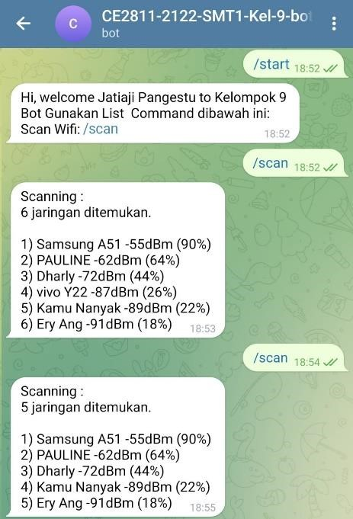

# Hasil scanning Nodemcu Ke Telegram Bot

*F. Pengaruh Besar nya Kekuatan sinyal*

Kekuatan sinyal RSSI yang diterima penerima tidak hanya bergantung pada jarak antara pemancar dan pener- ima, tetapi juga menunjukkan variasi yang signifikan ak- ibat fading dan shadowing pada lokasi tertentu. Hal ini terlihat pada tempat-tempat penelitian dimana lingkun- gan sekitar memiliki banyak sifat seperti dinding, lemari, meja dan sifat-sifat lainnya di dalam ruangan, yang dapat menyebabkan pelemahan sinyal, defleksi sinyal, dan pan- tulan sinyal, sehingga terjadi penurunan kekuatan sinyal. dipancarkan oleh pemancar ke penerima, meskipun jarak antara pemancar dan penerima dekat, tetapi terhalang oleh properti sekitarnya, kekuatan sinyal akan berku-

rang dan kekuatan sinyal mungkin sama dengan kekuatan

sinyal pada jarak jauh antara pemancar dan penerima

yang jauh, tetapi tidak ada penghalang di sekitarnya.

IV. KESIMPULAN

Berdasarkan hasil analisa simulasi *Scanning* kekuatan sinyal wifi, penulis membuat beberapa kesimpulan yaitu

:

1. Proses *Wifi Signal Analysis* yang sudah dilakukan didalam dan diluar rumah menggunakan 2 *NodeMcu Esp-32* dengan notifikasi bot *Telegram* dapat digu- nakan untuk melakukan sebuah perintah yang dapat mengetahui kekuatan sinyal jaringan (dBm) di se- tiap SSID wifi yang berada di rumah dan sekitarnya.
2. Saat menguji pengaruh perangkat elektronik, hasil menunjukkan bahwa kelas kekuatan sinyal sangat baik dan tidak mempengaruhi pelemahan sinyal WiFi.
3. Ada beberapa faktor yang menyebabkan koneksi tidak stabil, sering terputus dan terkadang tidak ada Sinyal yaitu pengguna melebihi batas jarak keampuan Acces Point.

# REFERENSI

1. (2021) Esp8266 vs Esp32. [Online]. Available: [https://www.kmtech.id/post/esp8266-vs-esp32-apaperbedaan-mereka.](https://www.kmtech.id/post/esp8266-vs-esp32-apa-perbedaan-mereka)
2. (2021) Building a Telegram Bot with Node.js. [Online].Available:[https://www.youtube.com/watch?](https://www.youtube.com/watch?v=IlsygSzikOQ)

[v=IlsygSzikOQ](https://www.youtube.com/watch?v=IlsygSzikOQ)